广州软件学院 2022 —— 2023学年第 一 学期考查试卷

课程代码： GC2010 课程名称：交互设计
装订线 装订线 装订线
考试时间： 分钟 考试形式： 考查 试卷类型： A 学分： 2

题次 | 一 | 二 | 三 | 四 | 五 | 六 | 七 | 八 | 总 分 | 评卷人
分数 | 10 | 20 | 40 | 20 | 10 |  |  |  | 100
评分

独立完成一个网站或App的原型设计，选题不限。要求包含登录注册界面、利用到文本框、动态面板、中继器等知识点进行设计，功能齐全、内容丰富，页面美观，交互顺畅。并完成以下试卷内容，总页数不超过8页。
推荐选题： “辛亥革命纪念馆”相关网站或游戏App的原型设计，如场馆名人类事迹交互网站、游戏等。
得分 | 评卷人

- 项目介绍。（10分）

背景：互联网已经融入大家生活，阅读从实体书逐渐转移到电子书。
意义：可以方便的管理你的书单，发表评论，快速查阅某本书。
应用场景：随时随地阅读书本，快速查阅某段内容来自于哪本书。
主要功能：通过内容检索书本、自由添加/移出已有的电子书、对某本电子书发表自己的评论。

二、原型设计产品介绍。（20分）
得分 | 评卷人

- 总体功能结构图。

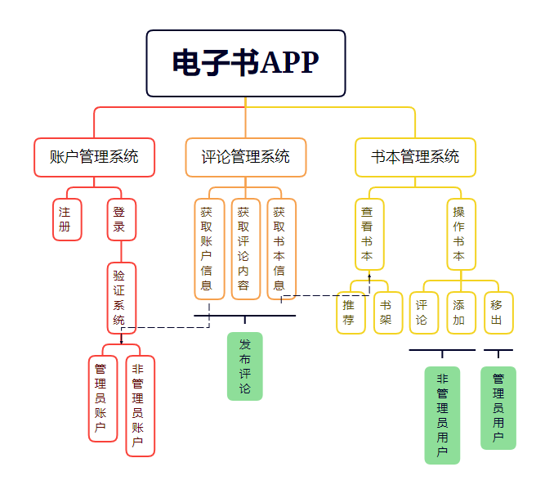
- 模块功能介绍：根据上述结构图，逐一介绍主要模块功能。
答：

账户管理系统模块：
注册模块：注册账户。
登录模块：登录账户。
验证系统模块：用于判定游客、一般用户或者管理员用户。

评论管理系统模块：
获取账户信息模块：拿到当前账户的用户名。
获取评论内容模块：拿到当前评论的内容。
获取书本信息模块：拿到当前被评论的书本名。
发布评论模块：结合上面三个数据提交到评论区。

书本管理系统模块：
查看书本模块：查看书单以及书本内容。
推荐模块：在推荐页展示书本封面。
书架模块：在书架页展示书本封面。
操作书本模块：
评论模块：评论选中的书本。
添加模块：添加选中的书本到书架页。
移出模块：从推荐页移出选中的书本。

三、总体设计描述（40分）
得分 | 评卷人

- 界面设计：逐一列出项目主要界面效果图，说明每幅图实现的主要功能、特色细节等，以及使用到的Axure元件。
答：
主要界面一--推荐页：

上半部分展示推荐的书本，可以左右拖动使得左/右一本移动到正中间；
下半部分展示推荐的书，点击可以打开书本阅读，且只有注册用户才能阅读，管理员账户或者游客无法阅读。

主要界面二--书架页：
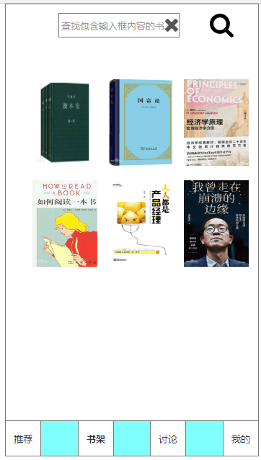

注册用户是展示自己收藏的书单，管理员是展示推荐页的书单，并且可以移出，而游客无法查看该页面的内容；
可以通过文本检索书本。

主要界面三--讨论页：

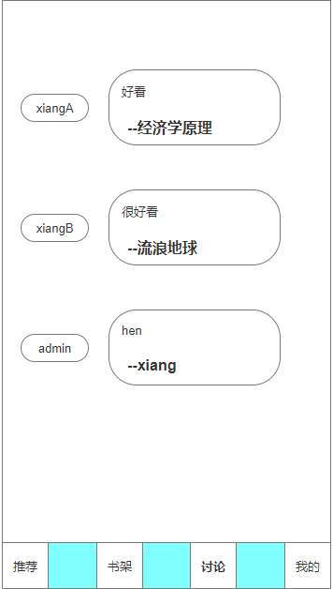
主要展示各个用户对某一本书的评价，注册用户和管理员用户可以评论，不过必须从书本页跳转才能评论。

主要界面四--“我的”页：
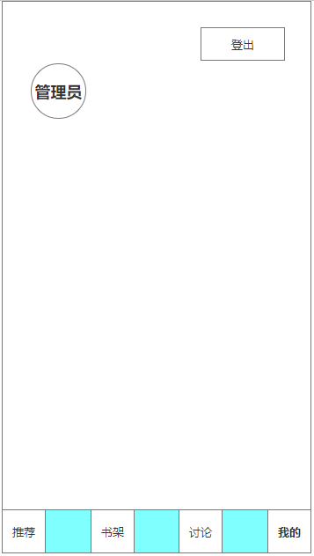
展示管理员用户和注册用户的信息的页面，如果是管理员，则左边显示“管理员”；如果是注册用户，则显示注册账户的第一位字符。

主要界面五--书本页：
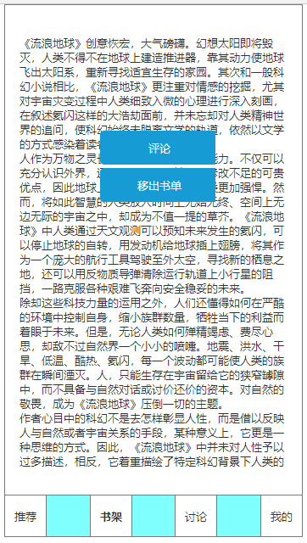
展示书本内容的一个页面：如果是已经加入过书单的，则显示“评论”和“移出书单”的按钮，否则是“添加书单”按钮。

注册页面和登录页面：
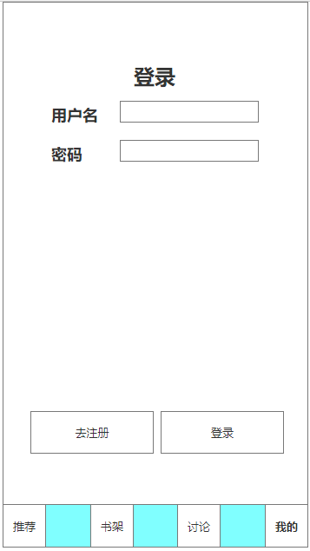
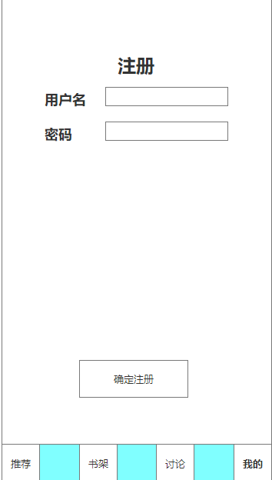

- 本项目的创新之处。

答：

多个中继器的配合筛选。
不同用户（游客/非管理员/管理员）的不同交互。
可以从某本书中点击评论跳到评论区对该书进行评论。

四、技术难点（20分）
得分 | 评卷人

1．在项目中应用到了以下哪些元件（ ABCD ）
- 文本框 B. 动态面板 C. 中继器 D. 内联框架

2.在项目中应用到了哪些内置函数，具体使用在哪些位置，是如何使用的？

答：
用到了中继器的item内置函数，用在中继器的每项渲染，直接应用在中继器的“每项加载”的交互内；
用到了获取元件的x，y值的内置函数，用在改变元件的xy轴，应用在推荐栏里；
用到了获取元件文字的内置函数，用在获取指定的元件的文字，应用在替换文字的功能里。

3.说明在开发中遇到的技术难点以及详细解决方案。

答：
①“今日推荐”处向左右移动时要达到循环效果：需要对每个对象进行多次数学计算才能得出新的位置；解决方案：通过在地下放置3个透明的占位符，使得每次改变位置只要获取下一次的位置所在的占位符的x轴，即可直接修改。
②书单的展示：书架的中继器和总书籍的中继器是互相独立的，在书架处无法遍历总书籍的中继器；
解决方案：用全局变量储存已添加到的书架，再通过遍历总书籍的中继器，筛选出包含全局变量的数据。
③检索书本内容功能：内容检索可以遍历书架的中继器，但是书本的内容又是在别处的动态面板，导致无法检索；解决方案：在书架的中继器中添加每本书的内容，在书架的中继器内做检索计算。

五、项目总结（10分）
得分 | 评卷人

可包括项目制作过程说明、经验与收获等。
答：

项目一开始立项时主要实现方便用户检索书本、管理书单的功能；

经验：
1）使用全局变量和定时器做一个监听触发器，一旦被监听的变量改变，即实现某个功能；
2）一开始使用多个内联框架来区别不同的数据库(内联框架)，使得各个数据独立出来，减少耦合，但是在axure的内联框架无法进行通信，最终妥协用动态面板来区分不同的数据；
3）推荐页的左右移动为了满足有移动效果，只能放弃动态面板实现切换，改成用移动来实现，但是一开始的坐标计算很麻烦，最终考虑到用占位符来固定xy位置，使得计算大大减少。
4）可以在多个中继器之间互相“通信”，做到多中继器做交集的筛选。

收获：学会了灵活变通的思维，学会了如何整理逻辑，学会了用数学思维去解决问题。

